2016福州市羽毛球挑战赛
暨市直机关羽毛球邀请赛机关团体组报名表

单位： 领队： 联系电话：
 | 报名项目 | 队员姓名 | 性别 | 联系方式 （通知使用） | 身份证号码  （购买比赛保险使用）
报名团队1
1 | 男单 |  | 男
2 | 女单 |  | 女
3 | 男双 |  | 男
3 | 男双 |  | 男
 | 备选名单
报名团队2
1 | 男单 |  | 男
2 | 女单 |  | 女
3 | 男双 |  | 男
3 | 男双 |  | 男
 | 备选名单
资格  确认 |  | 经核查以上人员符合比赛规程，予以确认。  （盖章）  年 月 日

备注：1、备选名单为选填项，考虑个别同志比赛当天特殊原因不能参加比赛，作为替补队员上场；
2、机关团体组每个单位最多报2个团队，采用邮箱报名，表格填写完，发送至2536999309@qq.com；
3、个人单项报名直接扫描福州日报羽毛球赛报名二维码进行线上报名（附本段文后），或关注福州日报微信公众号，回复“羽毛球”即弹出报名页面进行报名；
羽毛球赛报名二维码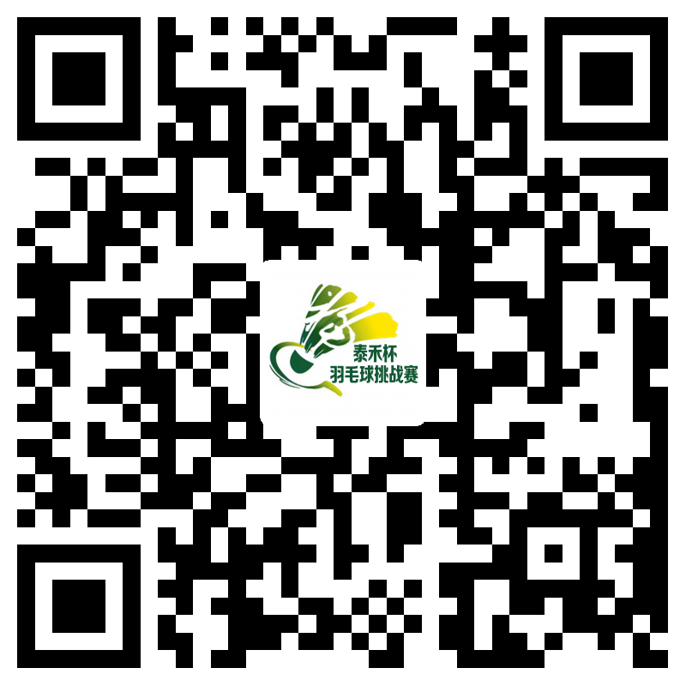
4、参赛时需出具个人身份证；
5、咨询电话：0591-83762695、83762372；
6、10月25日以后，可进入福州日报微信公众号，回复“羽毛球”，了解羽毛球比赛秩序册个人赛事时间安排及团体赛赛事时间安排。

